Отчёт по лабораторной работе №5

Основы работы с Midnight Commander

Кичигина Полина Евгеньевна

Содержание

# 1 Цель работы

Приобретение практических навыков работы в Midnight Commander. Освоение инструкций языка ассемблера mov и int.

# 2 Задание

Написать 2 программы по примеру и впоследствии изменить их по условию.

# 3 Выполнение лабораторной работы

1. Откройте Midnight Commander(рис. 1)

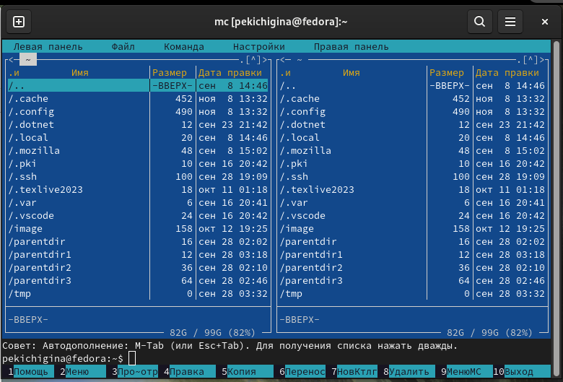

Рис. 1: Открываем Midnight Commander

1. Перейдите в каталог ~/work/arch-pc созданный при выполнении лабораторной работы №4(рис. 2)

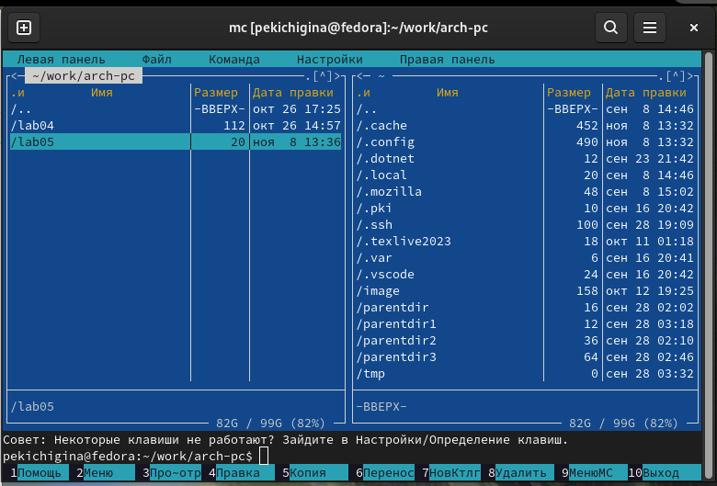

Рис. 2: Перешли в каталог

1. Создайте папку lab05 и перейдите в созданный каталог(рис. 3)

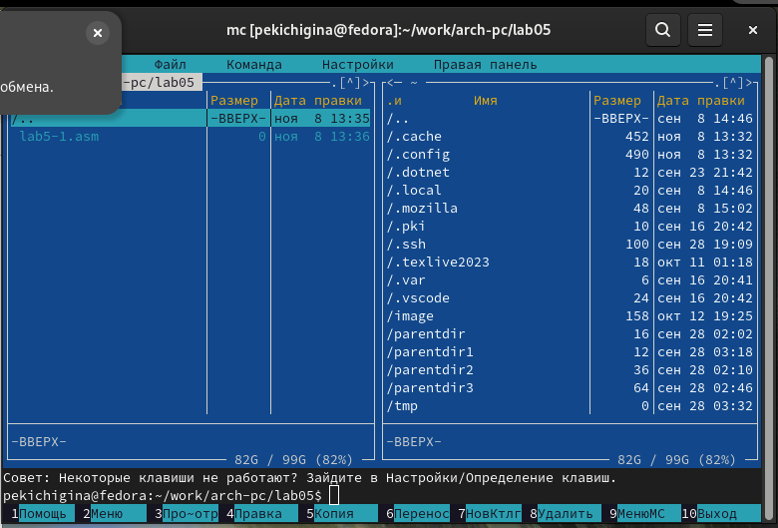

Рис. 3: Создали и перешли

1. Пользуясь строкой ввода и командой touch создайте файл lab5-1.asm
2. Откройте файл lab5-1.asm для редактирования во встроенном редакторе. Как правило в качестве встроенного редактора Midnight Commander используется редакторы nano или mcedit
3. Введите текст программы из листинга 5.1 (можно без комментариев), сохраните изменения и закройте файл(рис. 4)

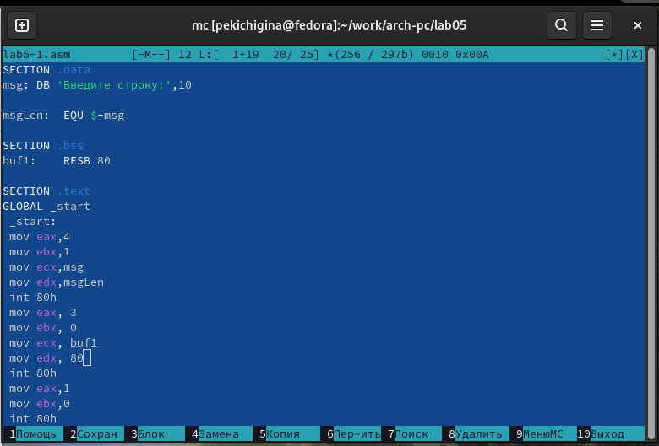

Рис. 4: Редактируем

1. Откройте файл lab5-1.asm для просмотра. Убедитесь, что файл содержит текст программы(рис. 5)

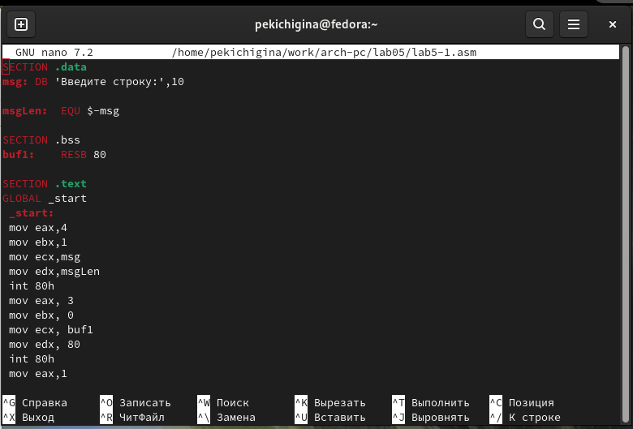

Рис. 5: Проверяем

1. Оттранслируйте текст программы lab5-1.asm в объектный файл. Выполните компоновку объектного файла и запустите получившийся исполняемый файл. Программа выводит строку ‘Введите строку:’ и ожидает ввода с клавиатуры. На запрос введите Ваши ФИО(рис. 6)

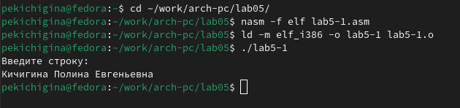

Рис. 6: Транслируем текст программы и запускаем исполняемый файл

1. Скачайте файл in_out.asm со страницы курса в ТУИС(рис. 7)

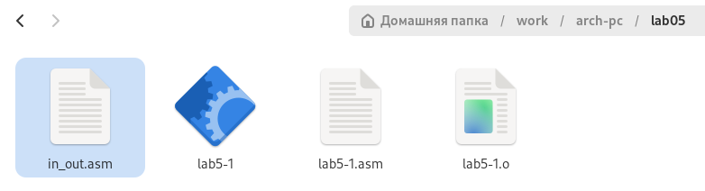

Рис. 7: Скачали

1. Скопируйте файл in_out.asm в каталог с файлом lab5-1.asm(рис. 8)

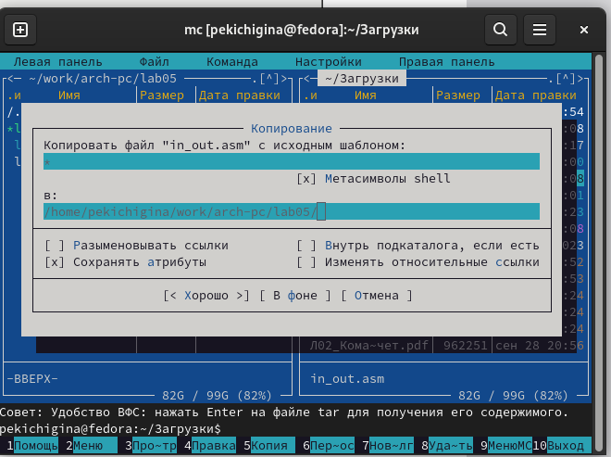

Рис. 8: Копируем файл

1. Создайте копию файла lab5-1.asm с именем lab5-2.asm(рис. 9)

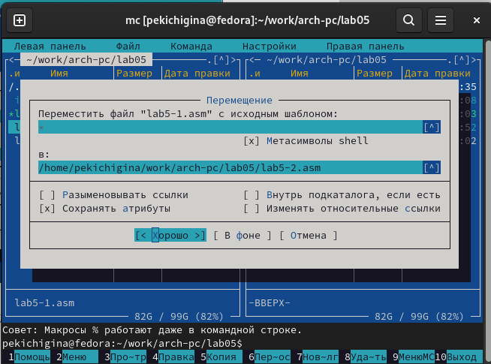

Рис. 9: Копируем файл

1. Исправьте текст программы в файле lab5-2.asm с использование подпрограмм из внешнего файла in_out.asm (используйте подпрограммы sprintLF, sread и quit) в соответствии с листингом 5.2(рис. 10)

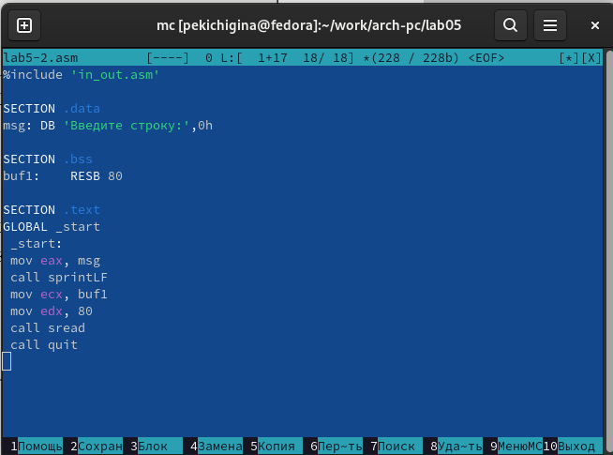

Рис. 10: Редактируем файл

Создайте исполняемый файл и проверьте его работу(рис. 11)

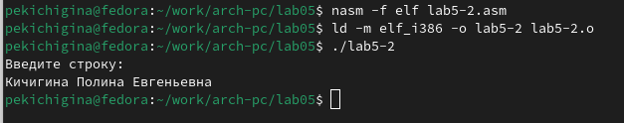

Рис. 11: Проверяем

1. В файле lab5-2.asm замените подпрограмму sprintLF на sprint. Создайте исполняемый файл и проверьте его работу. В чем разница?(рис. 12)

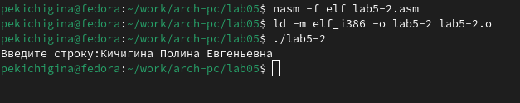

Рис. 12: Проверяем

Таким образом можем понять, что команда sprint выводит текст в той же строке, а sprintLF переносит на новую строку.

# 4 Задание для самостоятельной работы

1. Создайте копию файла lab5-1.asm(рис. 13)

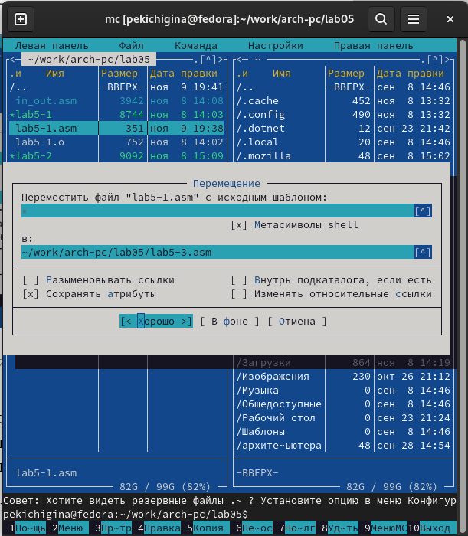

Рис. 13: Копируем

Внесите изменения в программу(рис. 14)

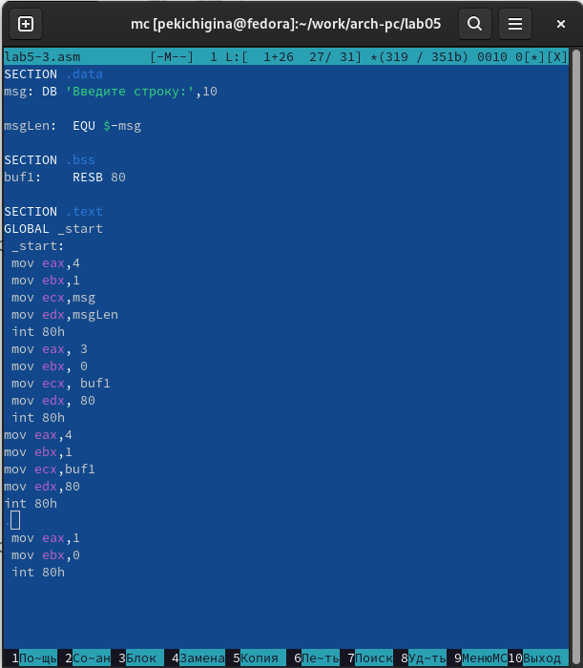

Рис. 14: Корректируем

1. Получите исполняемый файл и проверьте его работу. На приглашение ввести строку введите свою фамилию(рис. 15)

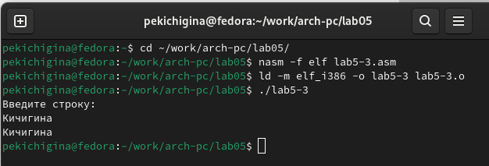

Рис. 15: Проверяем правильность написания программы

1. Создайте копию файла lab5-2.asm(рис. 16)

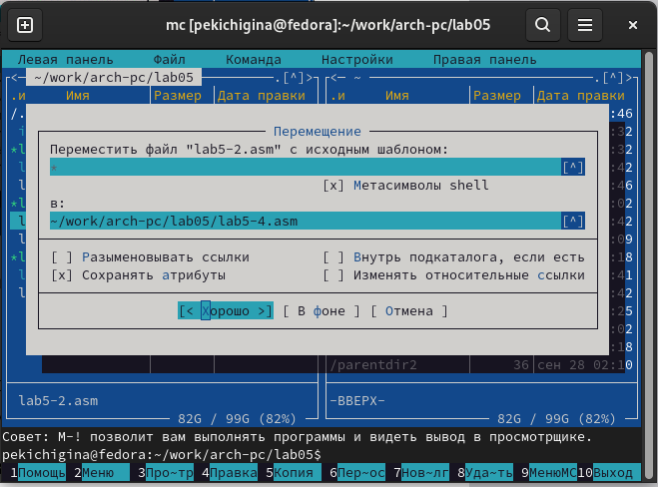

Рис. 16: Копируем

Исправьте текст программы с использование подпрограмм из внешнего файла in_out.asm(рис. 17)

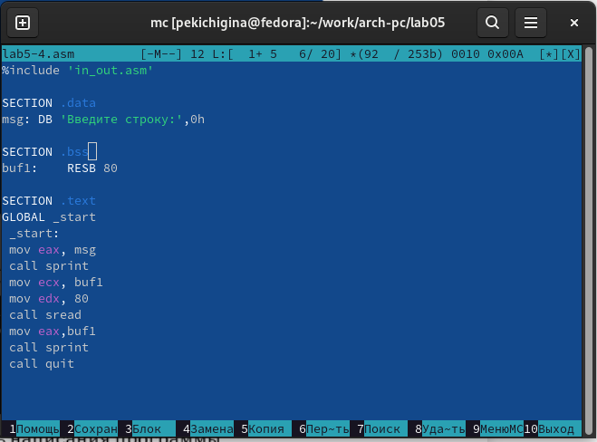

Рис. 17: Корректируем

1. Создайте исполняемый файл и проверьте его работу(рис. 18)

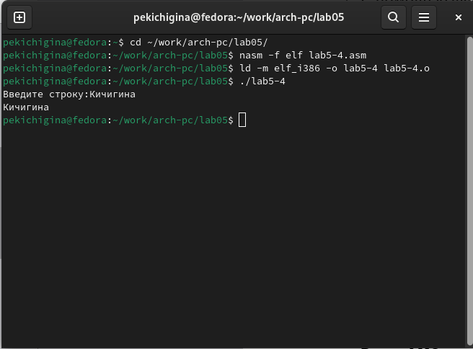

Рис. 18: Проверяем правильность написания программы

# 5 Выводы

Мы приобрели навыки работы с Midnight Commander и освоили инструкцию mov.